1929 年诺贝尔物理学奖——电子的波动性
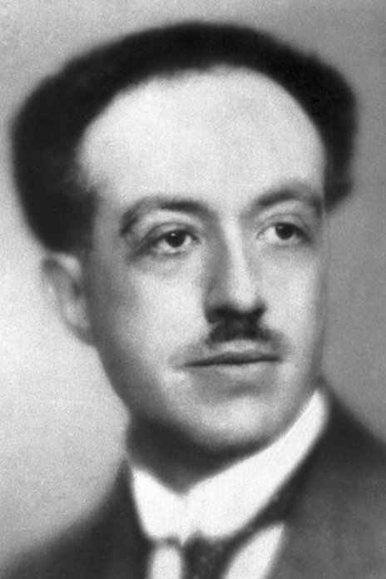
路易斯·德布罗意像
1929 年诺贝尔物理学奖授予法国巴黎索本大学的路易斯·德布罗意（Prince Louis- victor de Broglie，1892—1987），以表彰他发现了电子的波动性。

电子波动性的发现
路易斯·德布罗意发现电子波动性的工作和他的兄长莫里斯·德布罗意（Mauricede Broglie）有密切关系。莫里斯·德布罗意是一位研究 X 射线的专家，路易斯曾随莫里斯一道研究 X 射线，两人经常讨论有关的理论问题。莫里斯曾在 1911 年第一届索尔威会议上担任秘书，负责整理文件。这次会议的主题是关于辐射和量子论。会议文件对路易斯有很大启发。莫里斯和另一位 X 射线专家亨利·布拉格联系密切。亨利·布拉格曾主张过 X 射线的粒子性。这个观点对莫里斯很有影响，所以他经常跟弟弟讨论波和粒子的关系。这些条件促使德布罗意深入思考波粒二象性的问题。
法国物理学家布里渊（M.Brillouin）在 1919—1922 年间发表过一系列论文，提出了一种能解释玻尔定态轨道原子模型的理论。他设想原子核周围的“以太”会因电子的运动激发一种波，这种波互相干涉，只有在电子轨道半径适当时才能形成环绕原子核的驻波，因而轨道半径是量子化的。这一见解被德布罗意吸收了，他把以太的概念去掉，把以太的波动性直接赋予电子本身，对原子理论进行深入探讨。1923 年 9 月到 10 月间，德布罗意连续在《法国科学院通报》上发表了三篇有关波和量子的论文。
第一篇题目是《辐射——波与量子》，提出实物粒子也有波粒二象性，认为与运动粒子相应的还有一正弦波，两者总保持相同的位相。后来他把这种假想的非物质波称为相波。他考虑一个静质量为 m₀ 的运动粒子的相对论效应，把相应的内在能量 m₀c² 视为一种频率为 ν₀ 的简单周期性现象。他把相波概念应用到以闭合轨道绕核运动的电子，推出了玻尔量子化条件。在第三篇题为《量子气体运动理论以及费马原理》的论文中，他进一步提出，“只有满足位相波谐振，才是稳定的轨道”。在第二年的博士论文中，他更明确地写下了：“谐振条件是 l = nλ，即电子轨道的周长是位相波波长的整数倍。”
在第二篇题为《光学——光量子、衍射和干涉》的论文中，德布罗意提出如下设想：“在一定情形中，任一运动质点能够被衍射。穿过一个相当小的开孔的电子群会表现出衍射现象。正是在这一方面，有可能寻得我们观点的实验验证。”
德布罗意在这里并没有明确提出物质波这一概念，他只是用位相波或相波的概念，认为可以假想有一种非物质波。可是究竟是一种什么波呢？在他的博士论文结尾处，他特别声明：“我特意将相波和周期现象说得比较含糊，就像光量子的定义一样，可以说只是一种解释，因此最好将这一理论看成是物理内容尚未说清楚的一种表达方式，而不能看成是最后定论的学说。”物质波是在薛定谔方程建立以后，诠释波函数的物理意义时才由薛定谔提出的。再有，德布罗意并没有明确提出波长 λ 和动量 p 之间的关系式：λ = h/p，（h 即普朗克常量），只是后来人们发觉这一关系在他的论文中已经隐含了，就把这一关系称为德布罗意公式。
德布罗意的博士论文得到了答辩委员会的高度评价，认为很有独创精神，但是人们总认为他的想法过于玄妙，没有认真地加以对待。例如，在答辩会上，有人提问有没有办法验证这一新的观念。德布罗意答道：“通过电子在晶体上的衍射实验，应当有可能观察到这种假定的波动的效应。”在他兄长的实验室中有一位实验物理学家道威利尔（Dauvillier）曾试图用阴极射线管做这样的实验，试了一试，没有成功，就放弃了。后来分析，可能是电子的速度不够大，当作靶子的云母晶体吸收了空中游离的电荷，如果实验者认真做下去，肯定会做出结果来的。
德布罗意的论文发表后，当时并没有多大反应。后来引起人们注意是由于爱因斯坦的支持。朗之万曾将德布罗意的论文寄了一份给爱因斯坦，爱因斯坦看到后非常高兴。他没有想到，自己创立的有关光的波粒二象性观念，在德布罗意手里发展成如此丰富的内容，竟扩展到了运动粒子。当时爱因斯坦正在撰写有关量子统计的论文，于是就在其中加了一段介绍德布罗意工作的内容。他写道：“一个物质粒子或物质粒子系可以怎样用一个波场相对应，德布罗意先生已在一篇很值得注意的论文中指出了。”这样一来，德布罗意的工作立即获得大家注意。
当 1926 年薛定谔发表他的波动力学论文时，曾明确表示：“这些考虑的灵感，主要归因于德布罗意先生的独创性的论文。”1927 年，美国的戴维森和革末及英国的 G.P.汤姆生通过电子衍射实验各自证实了电子确实具有波动性。至此，德布罗意的理论作为大胆假设而成功的例子获得了普遍的赞赏，从而使他获得了 1929 年诺贝尔物理学奖。

获奖者简历
路易斯·德布罗意出身法国贵族，1892 年 2 月 15 日出生于下塞纳的迪耶普，中学时代就显示出文学才华，1910 年获巴黎大学文学学士学位。后来志趣转向理论物理学，1913 年又获理学学士学位。第一次世界大战期间，在埃菲尔铁塔上的军用无线电报站服役。平时爱读科学著作，特别是彭加勒、洛伦效和朗之万的著作。后来对普朗克、爱因斯坦和玻尔的工作发生了兴趣，乃转而研究量子物理学。退伍后跟随朗之万攻读物理学博士学位。在做博士论文的过程中提出了物质相位波的思想。1926 年起在巴黎大学任教，1933 年任巴黎大学理学院理论物理学教授，1933 年被选为法国科学院院士，1943 年起任该院常任秘书，1962 年退休，1987 年 3 月 19 日逝世于巴黎。
官网链接，论文链接。

